Κινητός και διάχυτος υπολογισμός
Εργασία εξαμήνου
Building Damage-Resilient Dominating Sets in Complex Networks against Random and Targeted Attacks
Κατερίνα Καράκουλα 1604 karakoul@uth.gr
Κωνσταντίνος Θεοδοσίου 1619 konstheo@uth.gr

Αλγόριθμος frDS
Παρατηρήσεις
- Παρατηρήσαμε ότι όταν το redundancy, το οποίο στο πρόγραμμά μας αναπαριστάτε από την μεταβλητή red, είναι μικρότερο της μονάδας ο αλγόριθμος δεν συμπεριφέρεται ορθά με αποτέλεσμα να μην δημιουργείται Dominating Set.
- Παρατηρήσαμε ότι κατά την αρχικοποίηση των τιμών του γράφου υπάρχει αυτή η σύγκριση, score(i)>= r(i) η οποία δεν χρησιμεύει σε τίποτα παρά μόνον όταν το r είναι μικρότερο της μονάδας, στην οποία και πάλι δεν βγαίνει σωστό αποτέλεσμα.

Πιθανές βελτιστοποιήσεις
- Στην περίπτωση όπου το redundancy είναι μικρότερο της μονάδας, θα εκτελούμε έναν αλγόριθμο που βρίσκει dominating set, έτσι ώστε να υπάρχει πάντα σαν αποτέλεσμα κάποιο dominating set.

Αλγόριθμος fcDS
Παρατηρήσεις
- Παρατηρήσαμε ότι ο συγκεκριμένος αλγόριθμος είναι πιο γρήγορος από τον frDS, και αυτό οφείλεται στις λιγότερες πράξεις και στην μικρότερη πολυπλοκότητα

Παραδείγματα γράφων
1st graph
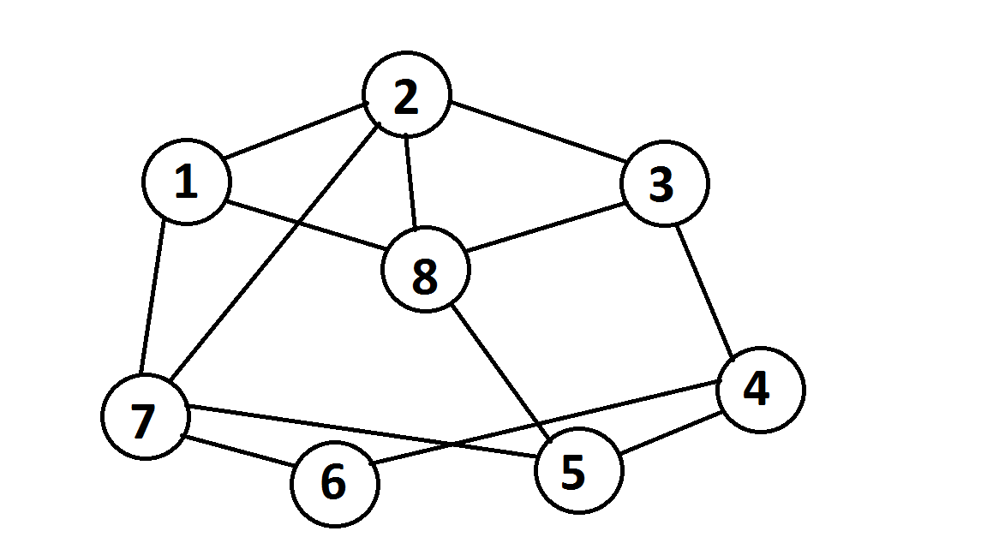

2nd graph
